1. Якія расліны заносяцца ў Чырвоную кнігу?
а) расліны вышынёй да метра;
б) расліны, якія знікаюць.

2. Як нельга адносіцца да раслін?
ы) рваць і таптаць іх;
э) фатаграфіраваць.

3. Для чаго ствараюцца запаведнікі, заказнікі і нацыянальныя паркі?
в) каб устанавіць каруселі;
г) для аховы раслін.

4. Выбраць расліну, занесеную ў Чырвоную кнігу.
р) гарлачык белы;
о) крапіва.

Знайсці загадкі пра грыбы, або падрыхтаваць паведамленне пра грыб, які спадабаўся
Знайсці загадкі пра грыбы, або падрыхтаваць паведамленне пра грыб, які спадабаўся
Знайсці загадкі пра грыбы, або падрыхтаваць паведамленне пра грыб, які спадабаўся
Знайсці загадкі пра грыбы, або падрыхтаваць паведамленне пра грыб, які спадабаўся

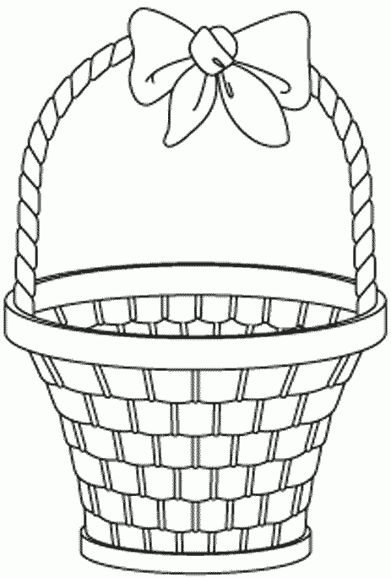

Дыплом
маладога грыбніка

Узнагароджваецца
самы актыўны, старанны, кемлівы
вучань 2 класа
Лелюкінскага дзіцячага сада – сярэдняй школы

Настаўнік С.А.Чакавая
16.01.2017

Дыплом
маладога грыбніка

Узнагароджваецца
самы актыўны, старанны, кемлівы
вучань 2 класа
Лелюкінскага дзіцячага сада – сярэдняй школы

Настаўнік С.А.Чакавая
16.01.2017

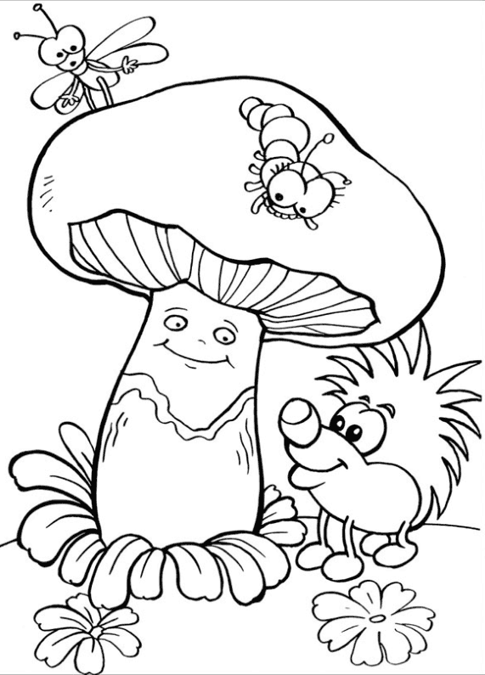

Пасведчанне
маладога грыбніка

1.Не бяры невядомыя табе грыбы і не спрабуй на смак у сырым выглядзе.
2.Не збірай грыбы пераспелыя, чарвівыя і сапсаваныя.
3.Не збірай грыбы каля шашы.
4. Зразай грыбы асцярожна.

Настаўнік С.А.Чакавая
16.01.2017

Пасведчанне
маладога грыбніка

1.Не бяры невядомыя табе грыбы і не спробуй на смак у волкім выглядзе.
2.Не збірай грыбы пераспелыя, чарвівыя і сапсаваныя.
3.Не збірай грыбы каля шашы.
4. Зразай грыбы асцярожна.

Настаўнік С.А.Чакавая
16.01.2017

Пасведчанне
маладога грыбніка

1.Не бяры невядомыя табе грыбы і не спробуй на смак у волкім выглядзе.
2.Не збірай грыбы пераспелыя, чарвівыя і сапсаваныя.
3.Не збірай грыбы каля шашы.
4. Зразай грыбы асцярожна.

Настаўнік С.А.Чакавая
16.01.2017

